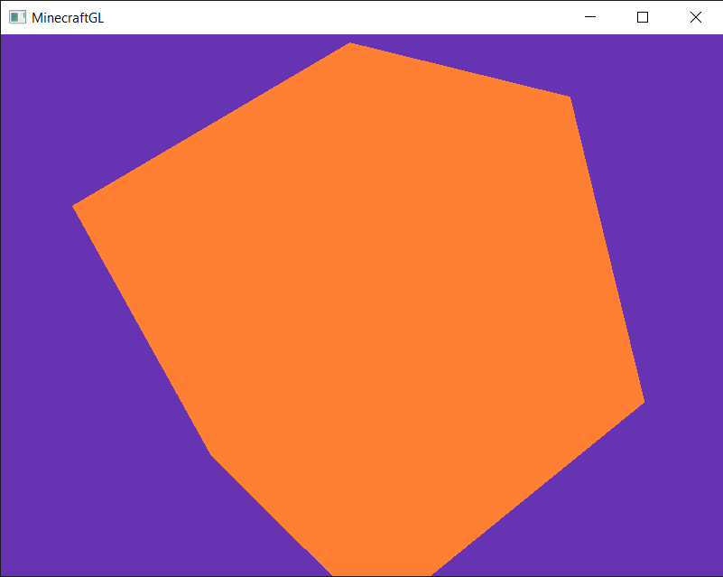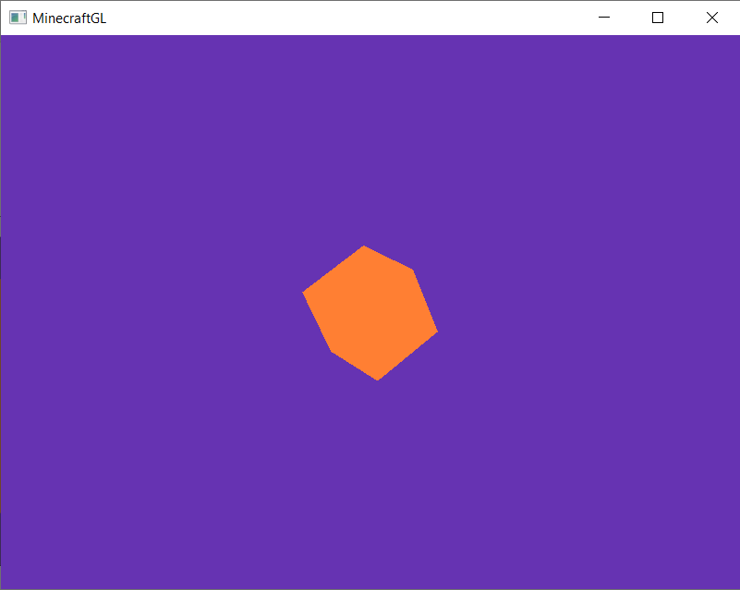

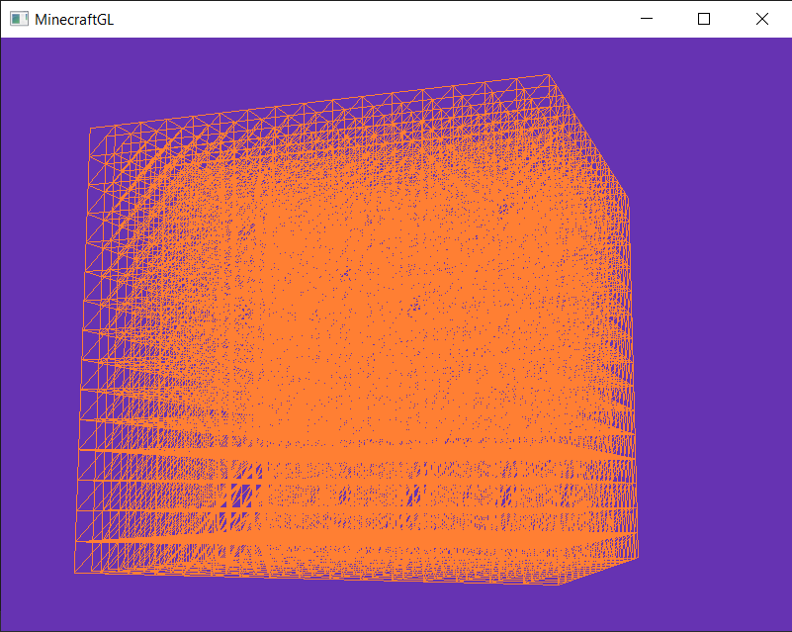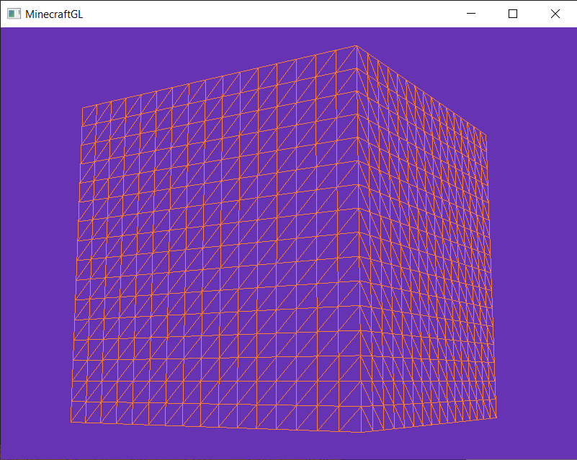

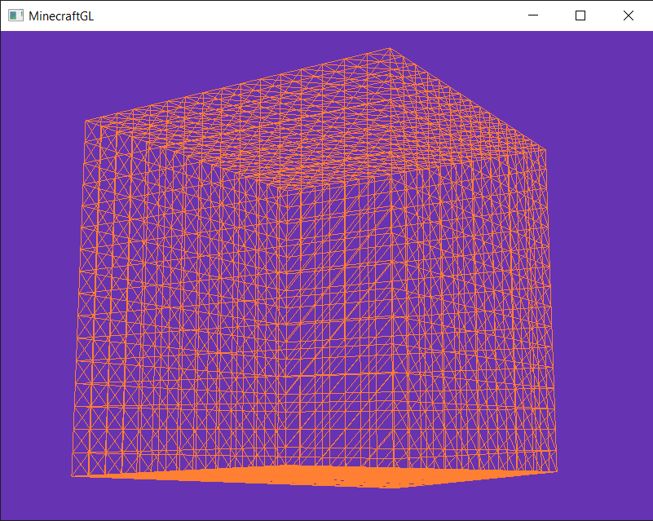

**Cub**

Un **cub** és el sinònim de *voxel*. El món està format per una gran multitud de cubs. Cada cub té un tipus determinat: aire, terra, gespa, aigua... El jugador pot col·locar qualsevol cub que disposi al seu inventari i modificar el món. El tipus es guarda en un byte, de manera que obtenir la textura sigui més senzill.

**Chunk**

Un **chunk** és un conjunt de cubs. El món està format per un conjunt de chunks, i aquests seran els responsables de gestionar els cubs del món. Podem definir la mida que vulguem pels chunks amb **width**, **height** i **depth**, però per mantenir-los senzills farem que siguin de 16*16*255.

A **chunk** is simply a smaller unit you work with. If you had a 1000x1000 world and generated it all at once, you would have one huge mesh. So anytime you change anything in that world, you would have to remake the entire mesh. That is insanely inefficient and likely impossible to do in realtime. So instead we simply render as many x*y*z sized chunks as we need. Kept simply, a chunk is an object keeping track of data within a three dimensional array. It starts at some coordinates and ends at some coordinates. You would then fill this data with, for example, the generated noise data for each coordinate inside of that chunk. So your noise functions run on these chunks. As do your render functions.  
Chunks are then simply generated in some distance around the player. And disabled or eventually removed once they leave this area. You should find info on that online, i will also link videos below.

[HA CAMNIADO???]

Els cubs es guarden en una array tridimensional que representa el chunk. **No ens guardem els cubs com a tal ni la seva posició en una classe, sinó que ens guardem el tipus d’un cub**. D’aquesta manera sempre es renderitzaran 16*16*16 cubs (els cubs d’aire, per exemple, no es renderitzen, però segueixen existint a l’array). Com que hem dit que el tipus d’un cub és un byte, el tipus de l’array tridimensional serà *uint8_t*.

Optimització

Pos: 2 bytes <- 3 bytes

Pos text: 1 byte <- 2 bytes

Tipo text: 1 byte <- 2 bytes

Llum: 1 byte

Podriem fer servir 5 bytes en comptes de 8. 983040 <<< 1572864, ens podríem estalviar un 62.5% d’espai en memòria.

// Posicio

vertices.push_back(x);

vertices.push_back(y);

vertices.push_back(z);

// Color

//vertices.push_back(r);

//vertices.push_back(g);

//vertices.push_back(b);

// Quantitat de llum

vertices.push_back(llum);

// Coordenades de textura

vertices.push_back(u);

vertices.push_back(v);

// Tipus (posició del mapa de textures)

vertices.push_back(tipus%16);

vertices.push_back(tipus/16);

AHORA SI SE GUARDAN COMO CLASES, PROBAR A VER CUAL ES MEJOR??

Cada chunk té el seu propi VBO on col·locarà els vèrtexs de cada un dels cubs de l’array.

Actualitzar el chunk: significa crear els vèrtexs necessaris per renderitzar després el chunk. Els vèrtexs, en comptes de ser *floats*, son *uint8_t* perquè **no pot haver-hi un cub tallat per la meitat**. No ens fa falta tanta informació, així que només utilitzem 1 byte per vèrtex (notem que si utilitzéssim floats, estaríem utilitzant 4 bytes per vèrtex). Hi ha dues maneres si es canvia algun cub del chunk: actualitzar tot el chunk o actualitzar només una part.

PROBAR CUAL ES MEJOR!!!!!

Ctime, srand y rand()

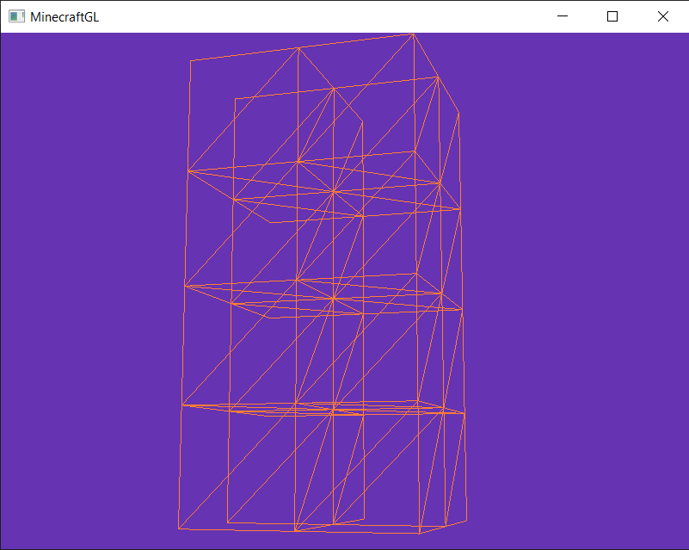

Tot i utilitzar el mode de culling de l’OpenGL, no s’eliminen les cares pegades a altres cubs.

Maneres d’optimització: culling

Juntar dos caras en una sola para no renderizar 4 triangulos para dos caras, sino dos triángulos muy largos: NO FUNCIONARIA?

Estamos utilitzando GLM 0.9.5 porque las nuevas no compilan en C++ 11.

“Picking”

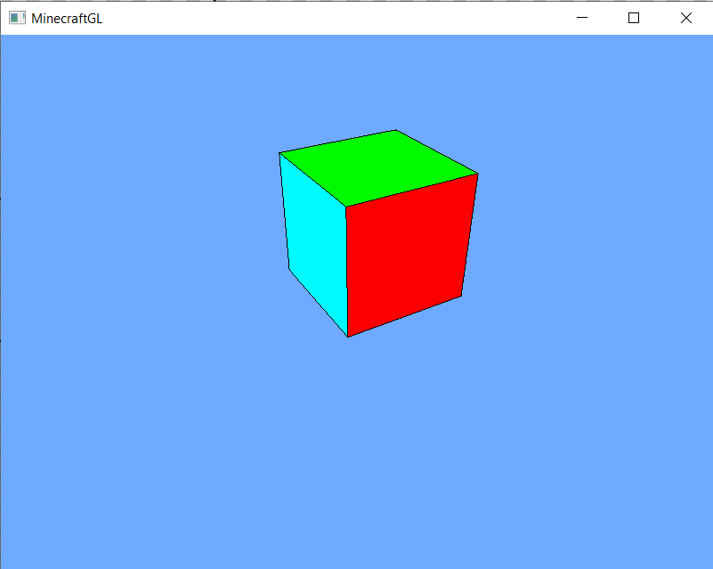

Iluminació

En un byte, 4 bits naturals, 4 bits artificials. Breadth-first search?

Avantatges: només s’ha de calcular un cop si posem una llum, no hem de fer servir shadow maps per cada llum que hi hagi. Ens faria falta global illumination. Quantes més llums, més lent aniria.

Correcció de gamma: 1.0, 0.5 i 2.5

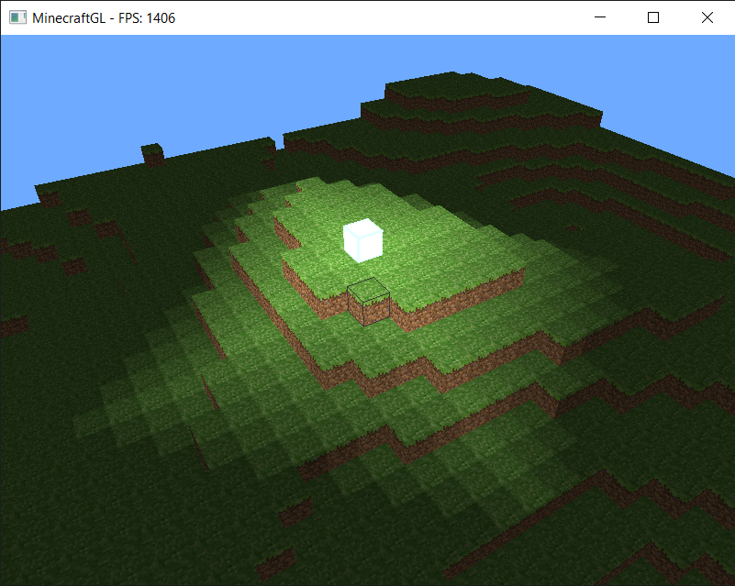

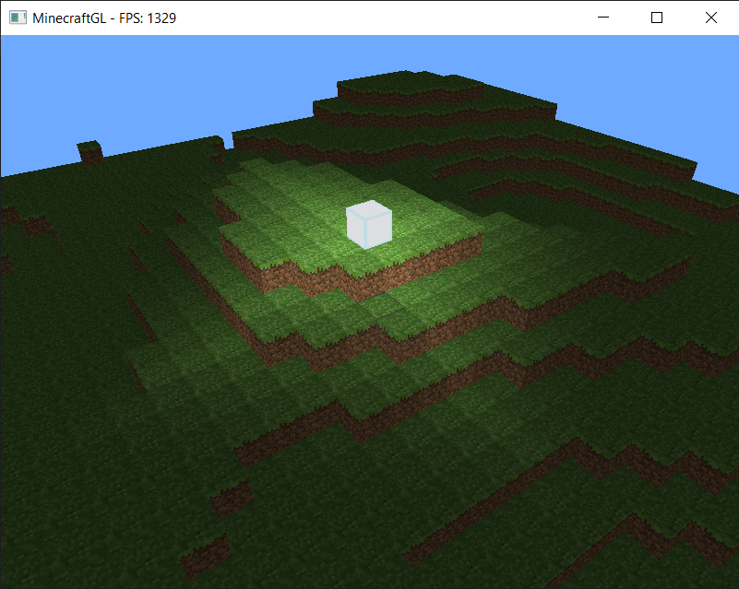

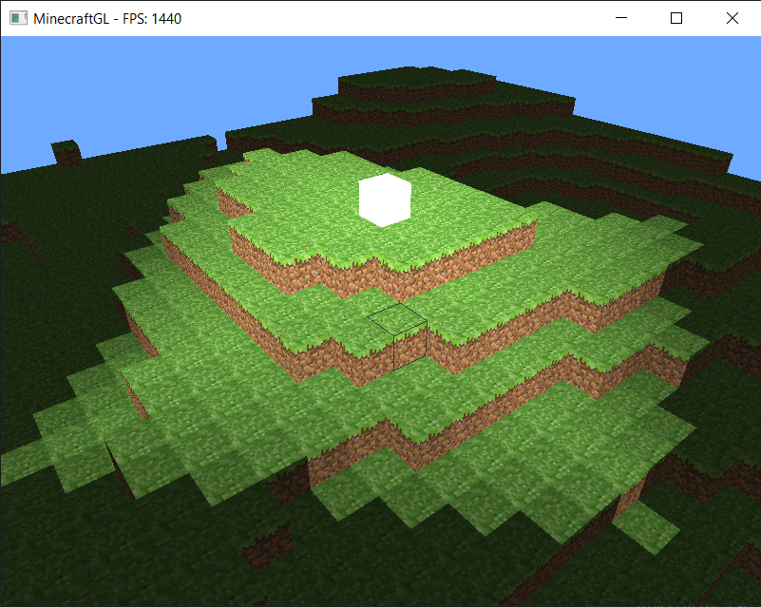

Base de dades de tipus de cubs

Json, canvi a c++ 17, estructura del json i els maps

* Sistema de chunks: probar diferentes maneras de gestionar cubos y mirar cuál es mejor, ventajas y desventajas
* Menu pausa
* Fullscreen, posibilidad de cambiar entre monitores
* Obtener recursos a partir de cubos, colisiones
* Mundo generado a partir de una seed: procedural
* Iluminación, lluvia (shaders)
* Ciclo día / noche: estrellas
* Montañas
* Árboles / estructuras
* Vegetación: flores, hierba...
* Nubes
* Sonido
* Ríos, lagos, mar
* Fuego
* Jugador: movimiento, inventario (posibilidad de cofres), poner bloques, quitarlos, sistema de crafteo, hambre y comida
* NPCs: animales (vacas, gallinas, ovejas), enemigos (...)
* Guardar partida, cargar partida
* Opcional: multijugador
* …